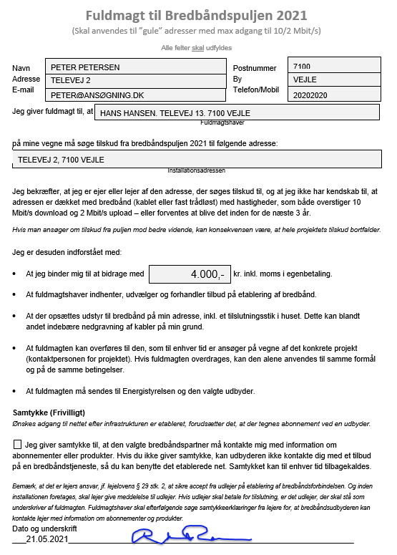
Sådan udfylder du en fuldmagt:
Adressen, der søges tilskud til
Entydigt beløb.
Ikke ca., omkring, op til eller et interval.
Ikke blankt, så skal der i stedet stå 0 kr.
Ingen overstregninger. Udfyld ny blanket hvis der skal rettes.
ALTID underskrift.
Skal være skrevet i hånden
Fuldmagtshaver (administrator
Skal være udfyldt med en navngiven person (ikke foreningsnavn eller lignede).
Navn og adresse på ansøger
ALTID dato

